Séquence 12
Fonction logarithme – Partie 1

I. Logarithme népérien d’un réel strictement positif
Activité 1 p. 234 : introduction de la fonction réciproque de la fonction exponentielle
A. Définition

La fonction exponentielle est continue et strictement croissante sur ℝ, à valeurs dans $\left]0 ; +∞\right[$.
D'après le théorème des valeurs intermédiaires, pour tout réel $a$ de $\left]0 ; +∞\right[$ l'équation $e^{x}=a$ admet une unique solution dans ℝ.

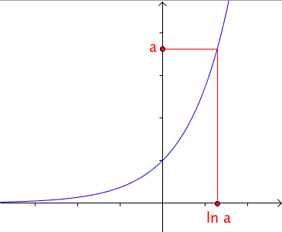
Définition : On appelle logarithme népérien d'un réel strictement positif $a$, l'unique solution de l'équation $e^{x}=a$. On la note $\ln{a}$.
La fonction logarithme népérien, notée ln, est la fonction :
$$\ln{ :} \left]0 ; +∞\right[⟶R$$
$$x⟼\ln{x}$$
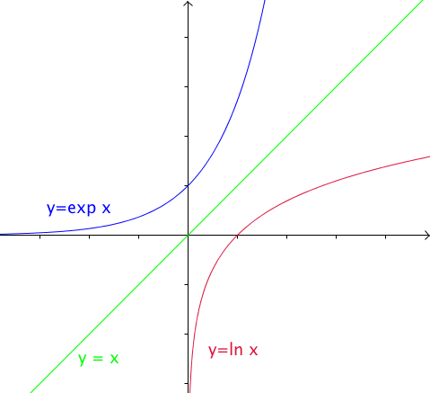
Remarques :

- Les fonctions $exp$ et $ln$ sont des fonctions réciproques l'une de l'autre.

- Les courbes représentatives des fonctions $exp$ et $ln$ sont symétriques par rapport à la droite d'équation $y=x$.

- Dans le domaine scientifique, on utilise la fonction logarithme décimale, notée log, et définie par :
$\log{x}=$ $\frac{\ln{x}}{\ln{10}}$

B. Conséquences

a) Pour $x>0$ : $y=\ln{x} ⇔ x=e^{y}$
b) $\ln{1}=0$ ; $\ln{e}=1$ ; $\ln{\frac{1}{e}}=-1$
c) $\ln{e^{x}}=x$
d) Pour $x>0$ : $e^{\ln{x}}=x$

Démonstrations :

II. Propriétés de la fonction logarithme népérien
Activité 3 p. 235 : découvrir les propriétés algébriques de la fonction logarithme

A. Relation fonctionnelle

Théorème : Pour tous réels x et y strictement positifs, on a : $\ln\left(x×y\right)=\ln{x}+\ln{y}$

Démonstration p. 238 :

B. Conséquences

Corollaires :

Pour tous réels x et y strictement positifs, on a :
a) $\ln{\frac{1}{x}}=-\ln{x}$
b) $\ln{\frac{x}{y}=\ln{x}}-\ln{y}$
c) $\ln{\sqrt{x}=\frac{1}{2}\ln{x}}$
d) $\ln{x^{n}=n\ln{x}}$, avec $n$ entier relatif

Démonstrations p. 238 :

Méthode : Simplifier une expression contenant des logarithmes

Simplifier les expressions suivantes :
$$A=\ln\left(3-\sqrt{5}\right)+\ln\left(3+\sqrt{5}\right) B=3\ln{2}+\ln{5}-2\ln{3 C=\ln{e^{2}-\ln{\frac{2}{e}}}}$$

Exercices d’application : capacité 3 p. 239 et exercices

C. Équations et inéquations

Propriétés :
Pour tous réels $x$ et $y$ strictement positifs, on a :
a) $\ln{x}=\ln{y} ⟺x=y$
b) $\ln{x}<\ln{y} ⟺x<y$

Méthode : Résoudre une équation ou une inéquation avec des logarithmes

1) Résoudre dans I les équations et inéquations suivantes :
a) $\ln{x}=2$, $I=\left]0 ; +∞\right[$ b) $e^{x+1}=5$, $I=R$
c) $3\ln{x}-4=8$, $I=\left]0 ; +∞\right[$ d) $\ln\left(6x-1\right)≥2$, $I=\left]\frac{1}{6} ; +∞\right[$
e) $e^{x}+5>4 e^{x}$, $I=R$
2) a) Résoudre dans ℝ l'équation suivante : $\ln\left(x-3\right)+\ln\left(9-x\right)=0$
b) Résoudre dans ℝ l'inéquation suivante : $\ln\left(3-x\right)-\ln\left(x+1\right)≤0$

Exercices d’application : capacité 1 p. 237 et exercices

